XG519 液态烃闪蒸仪
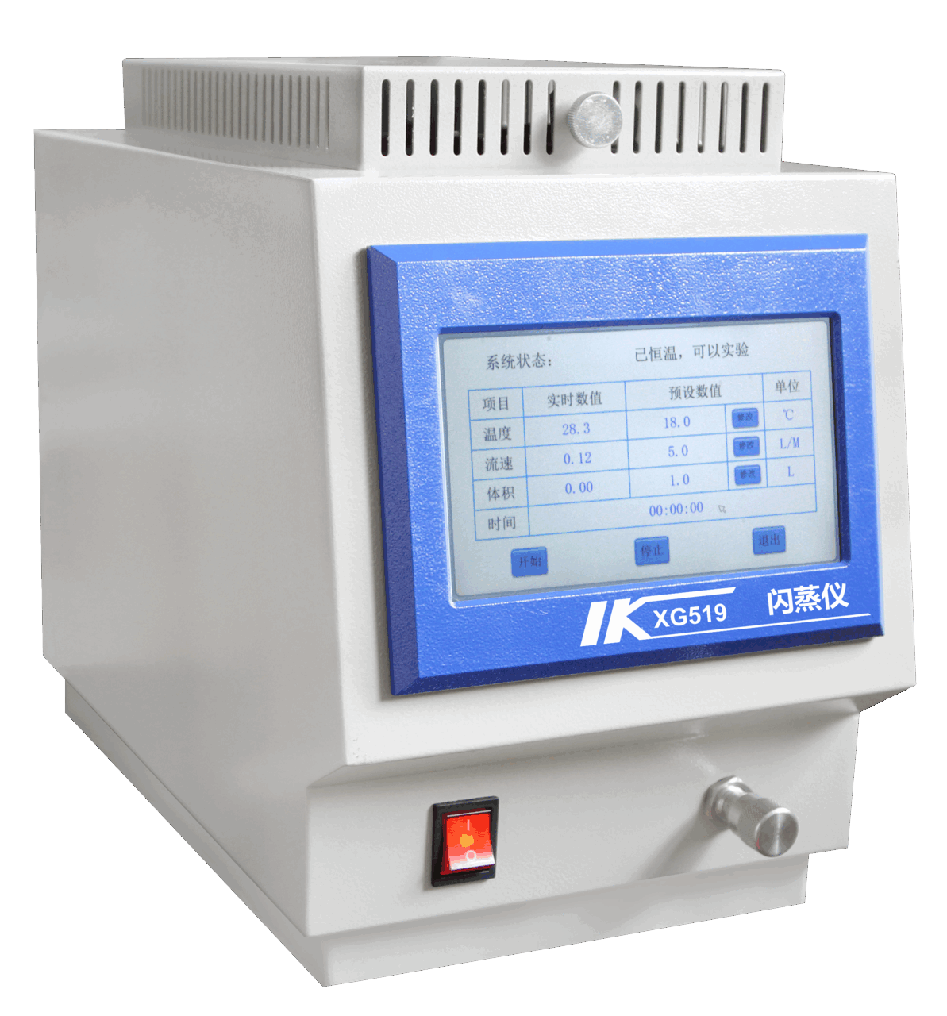

液态烃中的微量组成成份分析一直是生产中的技术难题，比较可行的方法是用钢瓶接毛细管恒温水浴气化，用减量法进行分析。XG519 液态烃闪蒸仪引入了“闪蒸”和“等组成气化”等全新的概念，采用微机控制，辅助以高精度进口流量传感器精确测定气体流速和累积体积，成功解决了如烯烃中微量组成成份分析这一生产中的技术难题，并以其操作简便、计量准确得到业内人士充分肯定。
主要特点
- 高清晰7寸彩色触摸屏，全屏触摸按键，中英文界面
- 32位高性能微处理器，嵌入式linux操作系统
- 温度控制采用PID自整定技术，控温精确
- 高精度进口流量传感器，样品汽化后流速控制精确
技术指标
温度测量：铂电阻
金属浴温度：不低于60℃
温度控制精度：±0.1℃
温度分辨率：0.01℃
流速测量：流量传感器
流速量程：5.0L/M （可调）
流速控制精度：1%F.S
流速分辨率：0.01L/M
体积测量：流速*时间，计算获得
体积分辨率：0.01L
质量测量：体积*密度，计算获得
质量分辨率：0.001g
PID温控汽化室，控温范围：室温～180℃；
全管线伴热，伴热控温范围：室温～100℃；
所有管线采用Sulfinert硫钝化技术处理；
显示器：800*480高清晰彩色液晶触摸屏
环境温度：10℃~35℃
环境湿度：≤85%RH (无冷凝)
电源电压：AC220V±10% 50Hz±10%
电源功率：400W
外形尺寸：230mm×400mm ×325mm
重 量：6kg

